Declaración de trabajo original (no plagio) de la o el estudiante

Yo, Vinicio Alejandro Naranjo Mosquera, declaro que esta entrega es el resultado de mi propio esfuerzo y creatividad. He generado todo el contenido basándome en mi conocimiento, habilidades y material proporcionado por mis profesores, sin copiar ni utilizar el trabajo de otros sin el debido crédito.

Pregunta 1
La expansión de la inteligencia artificial (IA) en las últimas décadas destaca su creciente influencia en múltiples sectores. Este análisis de Our World in Data ilustra no solo la evolución de la inversión en IA, sino también el impacto significativo que ha tenido en tecnología, industria y sociedad.
Datos Utilizados
- Inversión Global y Privada en IA: Se muestran detalles de la inversión corporativa y privada en IA, clasificando las contribuciones por tipo (fusiones, adquisiciones, ofertas públicas, entre otras) y región.
- Patentes de IA: Se recoge información sobre las patentes otorgadas por industria, indicando sectores clave como telecomunicaciones y dispositivos personales.
- Desempeño de Computadoras y GPUs: Datos sobre el avance en la capacidad de computación y la eficiencia coste-efectividad de los GPUs.
- Instalación de Robots Industriales y Profesionales: Incluye estadísticas sobre robots utilizados en diferentes sectores y su distribución por países.
- Capacidades de los Sistemas de IA: Evaluación del rendimiento de varios sistemas de IA en tareas específicas, comparados con el desempeño humano.

Principales Resultados y Conclusiones
Los gráficos muestran un incremento notable en la inversión en IA, con picos significativos en 2021 seguidos de una disminución en 2022. Este boom inversor refleja tanto la confianza en la IA como posibles burbujas especulativas. A nivel de capacidades, muchos sistemas de IA han superado el desempeño humano en áreas como comprensión lectora y reconocimiento de imágenes, lo que evidencia su potencial disruptivo y aplicabilidad en distintos ámbitos.
La implementación de robots industriales sigue creciendo, con China, Japón y Estados Unidos liderando en instalaciones. Este aumento en robótica industrial sugiere una tendencia hacia la automatización en la fabricación, mejorando la eficiencia y reduciendo la dependencia del trabajo humano.

Reflexiones y Análisis Adicional Propuesto
La previsión del presidente chino sobre que el dominio de la IA definirá la potencia global del futuro parece acertada. La IA tiene el potencial de ser tan transformadora como lo fue el internet. Analizar cómo las inversiones en IA se correlacionan con avances tecnológicos concretos y mejoras en aplicaciones específicas puede proporcionar una mejor comprensión del retorno de inversión y la dirección de la innovación futura.
Además, sería revelador investigar más a fondo la percepción pública de la IA en diferentes países y cómo esto influye en las políticas nacionales de tecnología y educación. La encuesta sobre la percepción del impacto de la IA muestra una gran variabilidad entre naciones, lo cual podría correlacionarse con políticas de inversión y desarrollo tecnológico.

Observaciones Finales
Los datos muestran un panorama de rápido crecimiento y optimismo hacia la IA, intercalado con retos significativos y consideraciones éticas sobre su implementación. Con la IA infiltrándose en cada aspecto de la vida moderna, es crucial seguir monitoreando estas tendencias y prepararse para los cambios que traerán consigo, tanto a nivel tecnológico como socioeconómico.

Pregunta 2
Pregunta 2.1
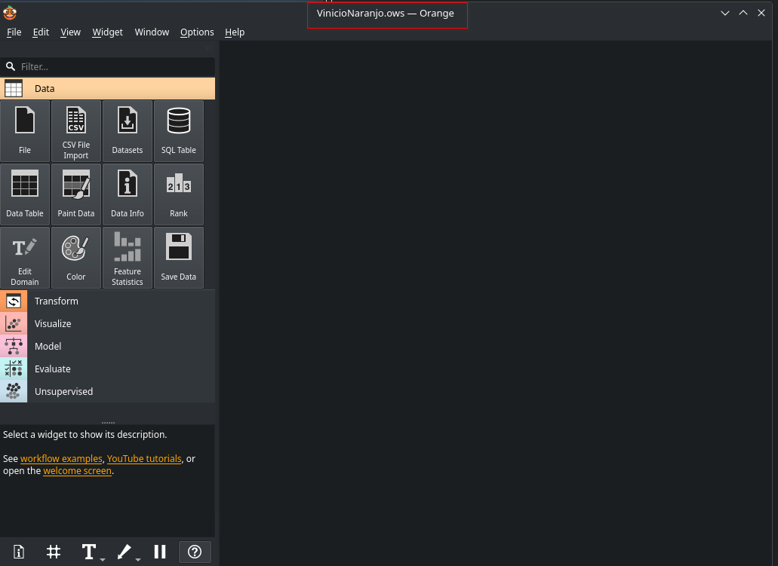

Pregunta 2.2
El dataset contiene datos relacionados con la diabetes y consiste en 768 entradas con 9 atributos. A
continuación describo cada uno de ellos:

- Pregnancies: Número de embarazos.
- Glucose: Concentración de glucosa en plasma a 2 horas en una prueba oral de tolerancia a la glucosa.
- BloodPressure: Presión arterial diastólica (mm Hg).
- SkinThickness: Grosor del pliegue de la piel del tríceps (mm).
- Insulin: Insulina sérica de 2 horas (mu U/ml).
- BMI: Índice de masa corporal (peso en kg/(altura en m)^2).
- DiabetesPedigreeFunction: Función de pedigrí de diabetes, una función que representa la influencia genética esperada de los parientes según su estado de diabetes.
- Age: Edad (años).
- Outcome: Variable de clase (0 o 1) donde 1 indica que la persona tiene diabetes y 0 que no.

Preguntas de investigación que podría responder este dataset
Este dataset podría ser útil para responder varias preguntas de investigación importantes, como:

¿Qué factores están más fuertemente asociados con la aparición de diabetes?
Análisis estadístico para identificar las variables que tienen la mayor correlación con el resultado de tener diabetes.

¿Cómo influyen el número de embarazos y la edad en el riesgo de desarrollar diabetes?
Investigación de las interacciones entre diferentes factores de riesgo, especialmente centrada en las mujeres, dado el atributo de embarazos.

¿Puede un modelo predictivo determinar el riesgo de una persona de desarrollar diabetes basándose en sus medidas médicas y demográficas?
Desarrollo de modelos de aprendizaje automático para predecir la diabetes usando los atributos proporcionados.

¿Cuál es la relación entre el índice de masa corporal (BMI) y la diabetes?
Análisis para comprender cómo el BMI afecta la probabilidad de tener diabetes, considerando la obesidad como uno de los principales factores de riesgo para la diabetes tipo 2.

